Семинарска работа на тема:

БЛИЗНАЦИ

www.maturski.org

СОДРЖИНА:

1.Вовед 3
2.Близначка бременост 3
З.Монозиготни близнаци (МЗ близнаци) 4
4.Аномалии на монозиготни близнаци 6
5.Инциденција на МЗ близнаци 7
б.Дизиготни близнаци(ДЗ близнаци) 8
7.Инциденција на ДЗ близнаци 9
8.Заклучок 10
9.Користена литература 11
ВОВЕД

Човекот од секогаш е фасциниран од близнаците. Митологијата е полна со приказни за близнаци. Ромул и Рем, пронаоѓачите на Рим, биле близнаци кои биле одгледани од волцица.
Двете најсветли ѕвезди во Џемини соѕвездието , Кастор и Полукс, наречени се по близнаци од митологијата.
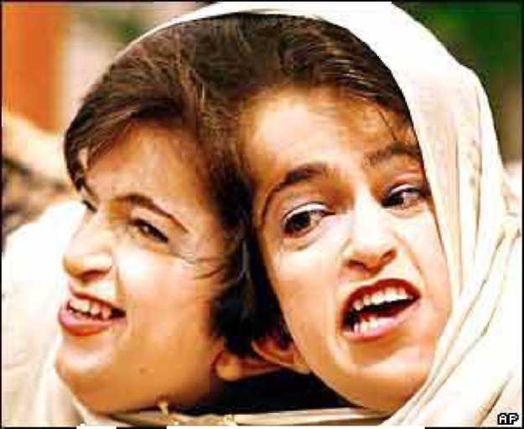
-i
сл.1 Сијамски близначки

Споените или СИЈАМСКИ близнаци уште повеке го фасцинираат човекот. Во минатото тие биле интегрален дел од циркусите каде биле исмејувани како фрикови на природата. Најпознати споени близнаци биле Чанг и Енг, родени во Сијам ( од каде и доаѓа името СИЈАМСКИ) и биле експлоатирани во американски циркус.
Низ историјата, различни култури имаат различни разбирања и ставиви за близнаците. Во некои, раѓањето на близнаци е среќа, и со тоа семејството
добивало посебно место и углед во заедницата. Во други земји близнаците не биле прифаќани од заедницата и заедно со мајката биле протерувани. Со текот на времето близнаците не биле веќе само чудо и не биле користени веќе само како играчки за научните истражувања.
Близначка бременост

Близначката бременост настанува со оплодување на една или две јајце
клетки. Во првиот случај станува збор за еднојајчани
( униовуларни, монозиготни, прави или идентични ) близнаци.
Во вториот случај близнаците настанале со оплодување на две јајце клетки (
дизиготи ) од тука и називите : БИХОРИЈАЛНИ И ФРАТЕРНАЛНИ
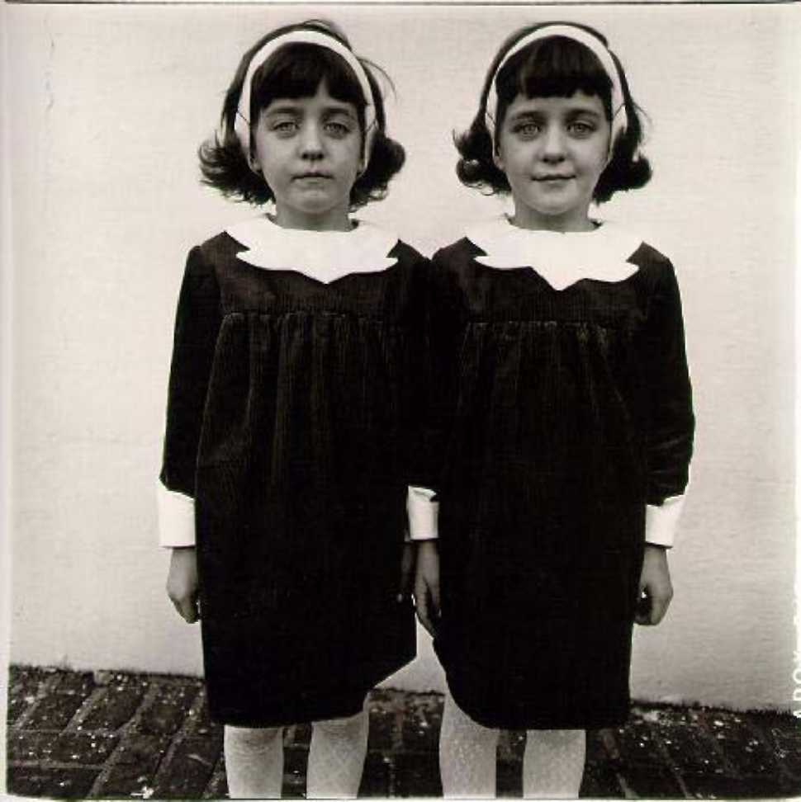
близнаци.
сл.2 Идентични ( монозиготни) близначки
МЗ близнаци секогаш се од ист пол, многу се слични ( лик во огледало ) и многу се поретки од двојајчани близнаци. Се проценува дека 20%-30% од сите близнаци се монозиготни во однос на двојајчаните ( 70%-80%), односно 0,4% од сите раѓања.
Идентичните, монозиготни близнаци настануваат со оплодување на нормален Ооцит со нормален сперматозоид. Од фактите дека овие близнаци се почести кај млади мајки, дека често се здружени со малформации, дека повремено се меѓусебно споени и дека може да се иритираат со тератогени фактори, постои хипотеза според која во суштина кај развојот на МЗ близнаци станува збор за тератогени процеси. Во добар дел оваа хипотеза е потврдена со експериментите на Kaufman i O'Shea кои користејки Vincristine* предизвикале монозиготна близначка бременост. Од овие и други трудови е утврдено дека *близначкиот потенцијал* како случаен тератоген фактор предизвикува створање близнаци само ако делува во раниот развој на ембрионот. Покасно делување на овој тератоген фактор доведува до аномалија на плодот.
Кога станува збор за етиолошки фактори во настанувањето на монозиготни близнаци треба да се спомене можноста за повторно оплодување на веке оплодената јајце клетка во истиот полов акт но со друг сперматозоид. Меѓутоа плодот настанат во овие околности, како и низа други претходни, иако генетски е со ист состав , останатите особини се разликуваат од типичните монозиготни и дизиготни близнаци.

*хемотерапијско средство со ниска мутагеност и добар леукеногеничен потенцијал
Овие близнаци се познати како ТРЕТ ТИП близнаци.
Еднојајчаните близнаци за разлика од поранешните сфаќања дека секогаш се МОНОХОРИЈАТИ , можат да имаат И две постелки ( ДИХОРИЈАТИ )
Монохоријатите можат да бидат:
*ДИЛМНИОТИ
*МОНОЛМНИОТИ ( имаат една амнионска шуплина )
Овие последните еднојајчани близнаци , иако многу ретко можат да имаат само една папочна врвца ( унифуникуларни ) која потоа се дели на два дела ( за двата плода ).

Значајно е да се спомене дека двете постелки кај монозиготни близнаци можат да се развијат потполно одвоени или можат да се спојат во една плацента.
И во едниот и во другиот случај на основа на изглед на постелката ако се изостави полот на плодовите , многу е тешко да се постави дијагноза на едно или двојајчани близнаци.
Меѓутоа близнаците со еден заеднички амнион и еден хорион секогаш се еднојајчани , монозиготни.

Кога станува збор за тројки или четворки , треба да се истакне дека и овде сите плодови мозе да произлезат од една јајце клетка , иако многу често може да настанат и од две или три ооцити.
Важно е да се спомене дека како ретка компликација може да се сретне еден од плодовите да биде без срце ( acardiacus ). Оваа аномалија се гледа само кај едниот од МЗ плодови.
Ваквите плодови во голем процент се презентираат како унаказени , бидејќи покрај срцето може да недостасваат и други делови од телото:
- ГЛЛВЛ ( acardius acephalus )
- КЛРЛИЦЛ( acardius apelvis )
- ЕКСТРБМИТБТИ ( acardius amelius )

Во некои случаи деформитетот не може макроскопски да се диференцира и заради тоа што чини една аморфна структура наречена е acardius amorphous.

Како исклучителна можност кај еднојајчаните близнаци се наведува постоење на ХЕТЕРОКАРИОТИПИЈА и ФЕНОТИПИЈА. Суштината на различните кариотипови кај монозиготни близнаци се објаснува со постоење на мозаицизам и покрај неодвојувањето на поединечни хромозоми ( nondisjunctio ) во текот на митотската делба. Доколку процесот на создавање на близначките основи се одвива во исто време со nondisjunctio тогаш ке дојде до развој на едниот близнак со ХХХ а другиот со Х0 кариотип. Не се ништо поретки и останатите комбинации, на пример: ХУ момче И Х0 фенотипски девојче, при што Х хромозомот е изгубен во текот на формирањето на делбеното вретено. Од досегашните испитувања утврдено е дека мозаицизмот во главно се однесува на половите хромозоми.
Сраснувањето на монозиготните близнаци иако исклучително ретко заслужува да биде споменато.
Овие близнаци мозат да сраснат на ниво на:

-ГРЛДНИОТ КОШ ( THORACOPAGUS ) -СЛКРЛЛНИОТ СЕГМЕНТ ( PYGOPAGUS ) -ТИЛНИОТ ДЕЛ ( CRANIOPAGUS )

Развојот на близнаците може да биде доста пропорционален но како што е веќе споменато дискоординацијата не е никаква реткост во нивниот развој. Раздвојувањето на близнаците во зависност од местото на сраснување, а со тоа и анатомско функционалните карактеристики може да биде: Лесно , Отежнато или Невозможно!

Споените близнаци доколку не се дијагностицираат во текот на бременоста, во пораѓајот создаваат непремостливи тешкотии со значајни компликации.
сл.3 Сраснати близнаци
Инциденцијата на монозиготни близнаци е констанатна во целиот свет , 3 - 4 на секои 1000 раѓања . Ова значи дека 1 на 150 луѓе е МЗ близнак. Бројот на МЗ близнаци зависи како од годините на мајката , висина , тежина, така и од температурата, доцнење на овулацијата, снабдување со кислород и др.

Дизиготни близнаци

Дизиготни или двојајчани близнаци настануваат со оплодување на две зрели јајце клетки од два различни сперматозоиди. Јајце клетките може да бидат од еден овариум ( моно или униоваријални ) или од двата јајника (биоваријални ).
Кај двојајчаните близнаци оплодувањето настанува скоро исклучиво во ист полов однос и во ист циклус. Порано се сметало практично невозможно да во еден полов акт се оплоди една , а потоа во друг , друга ооцита.

Опишани се случаи на црна и бела жена, кои родиле по едно дете со боја на мајката, а другото мулат.
Оплодување на јајце клетка при веќе настаната бременост т.н. Superfetatio е практично невозможна појава.
Доколку би настанало superfetatio би требало во различни временски интервали да се родат две деца со различна тежина и боја на кожа. Доказ за ваква бременост до денеска не постои, ниту е тоа од аспект на репродуктивната физиологија, возможно.
Создавањето на жолтото тело во бременоста ја спречува понатамошната фоликуло - оогенеза и повторната НИДАЦИЈА ( вгнездување на оплодената јајце клетка во слузницата на матката ).
Оплодените јајце клетки, третиот и четвртиот ден се вгнездуваат во шуплината на матката каде потоа се нидираат. Секој зигот има своја постелка , хорион и амнион.

Паралелно се развиваат двата дизиготни близнаци, кои можат да бидат од ист или различен пол. Бидејќи генетската конституција им е потполно различна, близнаците личат едно на друго како што личат брат и сестра родени во различни бремености!
Кај дизиготните близнаци постелките можат да бидат потполно одвоени или во текот на развојот може да дојде до спојување на постелките. Во овој случај плодовите не се веќе разделени со преграда која се состои од два хориона и два амниона, туку со преграда од два амниона и меѓусебно сраснати хориони.
Во некои случаи плацентите можат да бидат споени преку мембраната.

Дизиготните близнаци за разлика од монозиготните како што е спомнато можат да бидат од различен пол и не толку слични.
На нивна појава можат да влијаат годините (често кај трудници на околу 35 години), раса (почесто во Европа отколку во Јапонија)

Познато е дека близнаците се неколку пати почести доколку еден а посебно двата родитела потекнуваат од семејство каде што имало близначка бременост. Треба да се спомене и дека близнаците се почести во средина со повисок стандард, што се поврзува со факторите на исхрана и индиректно со секрецијата на гонадотропинот.

Инциденција на дизиготни близнаци

Бројот на дизиготни близнаци варира од држава до држава. Во Азија од 2-7 на 1000 раѓања се близнаци. Европа од 9-20 на 1000 раѓања, додека во Африка каде е значително повеќе е од 45-50 на 1000 раѓања. Бројот на дизиготни близнаци зависи од годините на мајката , висината, тежината и нивото на гонадотропинот.
Дизиготни близнаци најчесто раѓаат мајки од 35-39 години.
Кај повисоките жени е почеста појава на ДЗ близнаци отколку кај ниските,
како и кај поснажните за разлика од послабите каде што не е толку често.
Заклучок

За разлика од минатото, денес близнаците се прифатени како и сите други, нормални луѓе во сите заедници. Различните ставови и сфаќања денес не постојат, постои само интерес за што поголеми научни достигнувања на полето на близнаците. А таму, на полето на близнаците, се уште постои голем дел кој треба да биде проучен. Откритијата на новата молекуларна DNA , цитогенетските техники , користењето на пренатални дијагнози, како и примероци од хорионските ресички, амниоцентеза, и ултразвучните испитувања кај луѓето, како и ембриопатологија и хистологија, сите даваат напредни решенија за разбирањето на МЗ и ДЗ близнаци.
Kopucmena лишврашура:

l.Essential immunology -Ivan M.Roitt

2.Opstetricija- Dusan S. Dinulovic(Belgrad 1996)

3.Twins and twining -Hall and Lopez-Rangel / Principles and Practice of Medical Genetics/19

www.maturski.org

